基于分散设备数据中心
概要设计

北京恒泰博远科技有限公司
2018-4-18

更新记录

日期 | 版本 | 描述 | 作者
2018年04月18日 | 1.0 | 初始化 | 刘洪文
2018年05月08日 | 1.1 | 变更数据库设计，设备和变量基础信息表单独存一个数据库(4.1)；系统功能增加设备变量查询接口（3.1.2）。 | 刘洪文

目 录

1. 概述 4
1.1. 关于本文档 4
1.2. 系统需求 4
1.3. 设计原则 5
1.4. 术语说明 5
2. 系统设计 6
2.1. 系统结构 6
2.1.1. 硬件结构图 6
2.1.2. 网络拓扑图 7
2.1.3. 软件功能架构图 7
2.2. 分布式设计 8
2.3. 可靠性设计 8
2.4. 协议栈 8
3. 模块描述 9
3.1. 管理监控平台 9
3.1.1. 界面设计 9
3.1.2. 系统功能 9
3.2. 采集代理服务 10
3.3. 物联网接口服务器采集服务 11
3.4. 物联网接口服务器控制服务 12
3.5. 存储队列服务 12
3.6. 业务对接服务器 13
3.7. 控制对接服务器 13
3.8. 全局规范定义 14
3.8.1. 数据与消息 14
3.8.2. 日志 14
3.8.3. 时间同步 14
3.8.4. 统一错误码 14
4. 数据库 15
4.1. 设备变量信息数据库主要数据表 15
4.2. 配置信息数据库主要数据表 15
4.3. 数据库设计原则 15
5. 开发环境 16
5.1. 软件环境 16
5.2. 硬件环境 16
5.3. 开发目录 17
5.4. 编码规范 17
6. 系统测试 18

概述

关于本文档
本文档主要描述基于分散设备的数据中心系统（以下简称IOTS）的功能需求和概要设计，属于公司内部资料，仅限于北京恒泰博远科技有限公司、北控水务信息中心内部研发人员查阅。
本文档将提供初步的模块设计，为以后的详细设计阶段提供唯一性参考，有任何需求变更，应注意同步文档。

系统需求
北控水务目前拥有完整的监控数据平台，现有监控数据平台收集各种水务生产场景下的设备数据，目前基于水厂类固定业务场景的数据采集及过程监控已完成，但是基于分散设备：如流域里的分散采集器、村镇的污水监控设备等，并未有完善的数据采集管理及监控系统。
IOTS系统的设计初衷就是要尽快解决在安全的网络连接环境下把分散设备数据采集管理起来。
IOTS具有如下特点：
功能：数据与业务分离，高度关注数据，弱化业务，以数据平台的形式提供业务支撑。
架构：各功能模块可独立部署，具有较强的系统适应性和可扩展性。
性能：各功能模块支持分布式部署，性能扩展简单高效。
兼容性：兼容其他厂商的数据采集系统，系统通过代理服务，与其他采集系统或者IOServer对接。
扩展性：高伸缩性（采集系统和存储队列等均支持分布式部署），存储队列可动态增加服务器。
跨平台：主要服务平台无关性，可在多平台上运行，代理服务根据数据采集系统或者IOServer接口选择平台，接入IOTS时采用网络通讯协议，做到平台无关性。

设计原则
跨平台：系统主要服务模块支持主流操作系统，windows系列和linux系列等
可靠性：系统要求能经过高压测试，并保证正常业务模式下可长期运行（初步参考周期365×24小时）
扩展性：各服务内部功能模块扩展能力、单套系统业务扩展能力、系统做到业务无关性，具有很强的移植能力。
高性能：大并发数据传输、低延时。
安全性：保证网络安全（安全连接和网络架构安全）和数据安全（分级缓存、集中缓存采用多副本存储）。
热备：支持存储队列多副本存储。

术语说明

IOServer 通用数据通讯服务器
KingIOServer 亚控科技数据通讯服务器
IOTP 物联网数据协议
IOTNP 物联网数据网络传输协议
IOTMP 物联网数据消息协议
IOTS 基于物联网的分散设备采集系统

系统设计

系统结构

硬件结构图
IOTS主要包括：IOServer代理服务、物联网接口服务器采集服务、物联网接口服务器控制服务、采集数据队列服务、业务对接服务、控制对接服务、数据库服务、Web服务等。
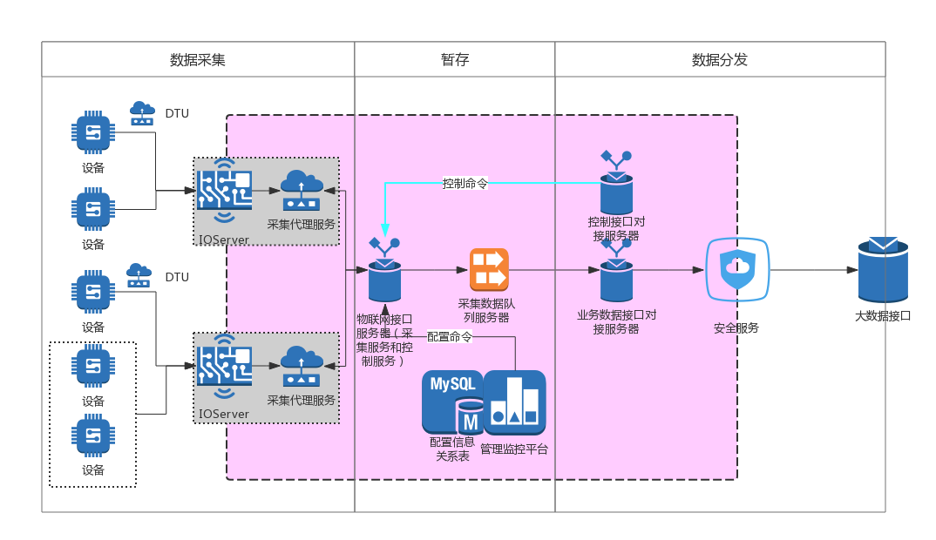
IOTS系统结构图
如上图所示，客户端可通过B/S方式登录管理监控平台接入系统，以下分别简述各服务器的基本功能。
管理监控平台为系统的接入口，客户端通过Web登录管理监控平台来进行所有管理和操作。
采集代理服务通过IOServer与设备进行数据通讯，采集数据可本地缓存。
物联网接口服务器（采集服务和控制服务）通过采集代理服务与设备通讯，通讯结果进入采集队列服务器。
采集队列服务器为系统中心缓存服务器，缓存所有采集数据和控制指令。
业务数据接口对接服务用于外接业务系统，提供系统采集的数据。
控制接口对接服务用于接收控制命令，反馈控制结果；接收到的控制命令进入采集队列服务器然后被逐级分发到具体设备，并反馈控制命令执行状态。

网络拓扑图

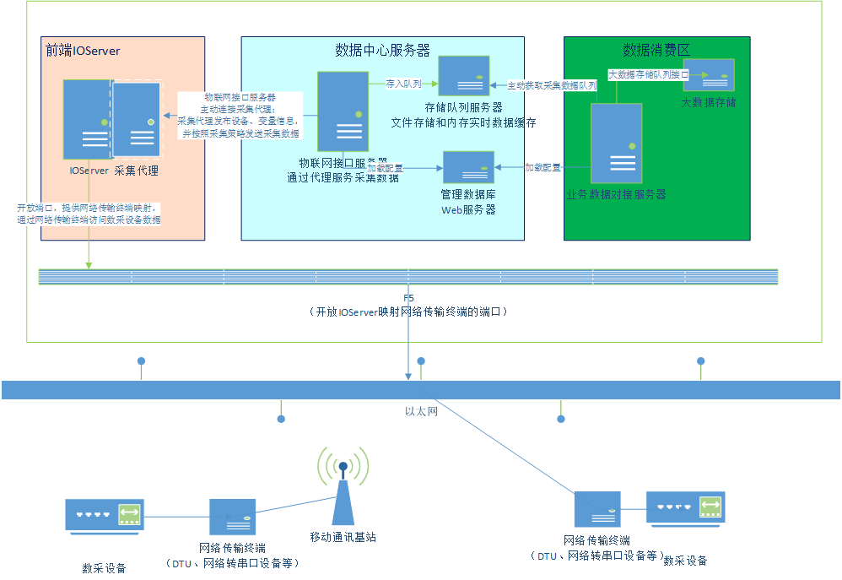
IOTS系统网络拓扑图

软件功能架构图
本部分仅列出业务相关的功能模块，具体功能描述请参考相应章节。
业务层：大数据平台

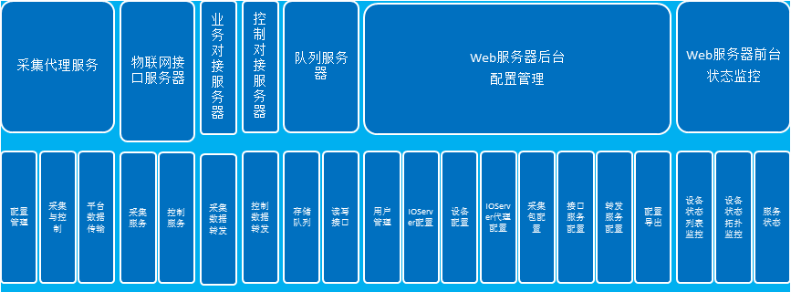
数据层：数据采集设备

IOTS系统软件功能架构图

分布式设计
分布式设计主要体现在以Web管理为系统管理入口，采集服务和物联网接口服务为分布式部署，可根据系统接入IOServer和设备的数量进行采集服务和物联网接口服务的分布式部署；采集队列服务器为可动态增加的分布式消息队列架构，可根据业务扩展随时进行动态扩充。

可靠性设计
通过业务的分离，复杂业务处理被剥离到系统外部，较复杂的采集业务分散到采集代理服务进行处理，作为核心的物联网接口服务器和采集队列服务器的功能单一化设计，增强系统的可靠性。

协议栈
系统内部通讯采用私有协议IOTP，具体协议定义请参考《02_IOTP协议描述》。
管理监控平台采用HTTP。
HTTP | IOTP
HTTP | IOTNP网络传输协议 | IOTMP消息封装协议
TCP/UDP
IP

HTTP协议主要用于管理平台的Web服务和WebService接口等。
IOTP协议主要用于系统内部通讯。所有的系统内部通讯内容封装成IOTMP消息，IOTMP消息在传输层采用IOTNP网络传输协议封装传输。

模块描述

管理监控平台
管理监控平台为系统入口，客户端需要登陆该服务器并进行身份认证后方可进入系统。管理监控平台需要维护用户（含用户权限）、采集代理服务、物联网接口服务器采集服务、物联网接口服务器控制服务、队列服务器、业务对接服务、控制对接服务、IOServer列表、业务设备列表等信息。
当用户登录时，管理监控平台将通过数据库进行用户认证，认证通过后，根据用户权限，分别进入管理界面和监控界面。
进入监控界面可以查看所有的设备和服务状态。
进入管理界面可针对用户、服务、设备等进行配置管理。

界面设计
界面设计原则：
- 管理界面层级清晰
- 管理界面配置项简单明了
- 监控界面简洁大方
- 监控界面对离线设备和服务突出显示（侧重颜色和排序）

系统功能
系统 | 模块 | 功能 | 功能描述
Web后台管理 | 用户管理 | 用户管理 | 用户增删改查
Web后台管理 | 用户管理 | 权限管理 | 监控和管理用户权限划分
Web后台管理 | IOServer管理 | IOServer管理 | IOServer增删改查，IOServer数据的启用停用管理
Web后台管理 | IOServer管理 | IOServer分组管理 | IOServer的分组
Web后台管理 | 设备管理 | 设备分组管理 | 设备分组管理，设备分组的启用停用管理
Web后台管理 | 设备管理 | 设备管理 | 设备（信息来自IOServer代理服务的查询接口），设备启用停用管理
Web后台管理 | 采集包管理 | 采集包管理 | 数据包增删改查
Web后台管理 | 代理管理 | 代理管理 | 代理服务的增删改查；代理服务与IOServer的关联关系管理
Web后台管理 | 代理管理 | 代理服务基本配置 | 配置服务名称和ID（ID由Web后台管理进行分配，全局唯一），缓存目录需配置最大缓存大小或者缓存时长，超过缓存时长的缓存数据可被自动删除
Web后台管理 | 日志配置 |  | 配置日志目录和日志保存级别
Web后台管理 | 本地设备配置 |  | 对设备进行分组管理
Web后台管理 | 变量配置 |  | 配置需要传输到中心的变量属性：变量标识、变量采集周期、采集有效时间区间等
Web后台管理 | 发布到代理服务 |  | 发布设备和变量配置信息到代理采集服务（中间通过物联网接口采集服务和队列服务），代理采集服务将按照新的配置进行数据采集和打包传输
Web后台管理 | 物联网接口  采集服务管理 | 服务管理 | 采集服务增删改查
Web后台管理 | 物联网接口  采集服务管理 | 服务关系配置 | 管理采集服务和IOServer对应关系
Web后台管理 | 物联网接口  控制服务管理 | 服务管理 | 控制转发服务增删改查
Web后台管理 | 物联网接口  控制服务管理 | 服务关系配置 | 管理控制服务和IOServer对应关系
Web后台管理 | 数据分发管理 | 服务管理 | 数据分发服务增删改查
Web后台管理 | 数据分发管理 | 服务关系配置 | 管理分发服务和IOServer对应关系
Web后台管理 | 配置导出 |  | 导出IOServer分组、IOServer、设备分组、设备、变量、数据包信息到Excel表格
Web后台管理 | 日志管理 | Web日志管理 | 本地日志保存策略，本地日志查看
Web后台管理 | 日志管理 | 其它服务日志远程查看 | 各服务日志远程查看（远程分页实时分页查看，传输协议为全局消息协议封装）
Web前台监控 | 状态列表监控 | IOServer状态监控 | 以列表形式显示IOServer在线、离线、服务器状态（CPU、内存等）
Web前台监控 | 状态列表监控 | 代理状态监控 | 以列表形式显示代理服务在线、离线、服务器状态（CPU、内存等）
Web前台监控 | 状态列表监控 | 设备状态监控 | 以列表形式显示设备在线、离线
Web前台监控 | 状态列表监控 | 服务状态监控 | 以列表形式显示接口服务与分发服务的在线、离线、服务器状态（CPU、内存等）
Web前台监控 | 状态拓扑监控 |  | 按照网络拓扑显示IOServer和设备的状态（在线离线故障以三种不同颜色突出显示）
Web前台监控 | 状态队列读取接口实现 | 状态队列读取接口实现 | 从队列服务器获取设备、服务、代理状态信息
设备变量查询接口 | 设备变量查询接口 |  | 实现设备和变量信息的查询（列表和项查询，即查询所有或者根据ID查询详情）

采集代理服务
KingIOServer采集代理服务：通过KingIOServer API接口与KingIOServer通讯，获取KingIOServer设备信息、KingIOServer定义变量信息，并把与KingIOServer通讯的结果转化为系统通用消息格式，按照系统通用消息格式（IOTP协议）与物联网接口服务器通讯。
采集代理服务采集数据可单独工作，采集策略远程配置本地保存，采集数据在无法传输到物联网接口服务器时需要本地缓存，缓存大小可配置。本地缓存策略需支持两种：1、发送失败缓存；2、数据包队列超过制定数量启动文件缓存。消息发送策略需支持：优先发送当前数据包队列数据，当队列空，从存储文件中获取1个待发送数据包。
模块 | 功能 | 功能描述
KingIOServer通讯 | KingIOServer连接维护 | 维护KingIOServer的连接，断线重连，当断线时把KingIOServer状态消息通知物联网接口服务器
KingIOServer通讯 | 采集数据读取 | 注册数据读取异步回调，通过Api采集数据回调函数获取最新数据
KingIOServer通讯 | 设备查询导入 | 从KingIOServer通过Api接口查询设备信息并导入
KingIOServer通讯 | 变量查询导入 | 从KingIOServer通过Api接口查询变量名称和变量ID并导入
KingIOServer通讯 | 控制数据写入 | 同步调用设备数据写入接口，写入失败可根据写入策略多次尝试写入，并返回写入状态
KingIOServer通讯 | 设备状态读取 | 注册设备状态读取异步回调，通过Api设备状态回调函数获取最新设备状态
物联网接口服务通讯 | 数据上传 | 心跳数据（含本地服务状态）上传物联网接口服务；  采集数据和状态上传；  控制响应（数据写成功写失败）上传物联网接口服务器；  设备信息上传；  变量信息上传；
物联网接口服务通讯 | 日志上传 | 响应物联网接口服务请求，日志打包上传
物联网接口服务通讯 | 数据接收 | 采集数据上传状态接收接收；  控制命令（设备变量写操作命令）接收；  采集打包策略接收；
任务调度 |  | 执行采集与打包策略；  控制命令策略执行，写任务根据设备排队，插入读队列前执行，需要失败尝试等；  调度KingIOServer通讯和物联网接口服务通讯过程；
缓存管理 |  | 管理采集数据后打包的消息，使之缓存到文件，防止与物联网接口服务断线造成数据丢失
日志 |  | 日志按照级别进行运行日志记录

物联网接口服务器采集服务
物联网接口服务器采集服务负责转发采集代理服务数据（包括上传采集数据、IOServer内设备与变量信息，下发配置信息），物联网接口服务器采集服务主动发起连接分别连接采集代理服务和队列存储服务。
模块 | 功能 | 功能描述
消息调度 | 内部消息队列派发管理 | 按照消息类型进行消息的派发，用于分担网络消息收发线程的负担，收发与处理分离，提高系统并发性能
消息调度 | 网络消息收发 | 需要支持大并发，同时支持连接的代理服务不少于1024个；  处理网络消息队列，队列排序，优先传输控制信息，问答模式，含心跳数据和控制消息传输  消息组成：采集数据、控制数据、控制响应、状态、日志等
消息调度 | 设备配置数据发布 | 响应代理服务，把设备和变量配置信息发布到系统中
存储 | 队列服务器写入 | 消息分类调用存储队列服务接口（采集类、控制类、状态类等）；  调用存储队列接口，调用后服务器通知代理服务器消息状态；  物联网接口服务本地不做缓存，收到消息不确认，消息将被缓存中代理服务器中
存储 | 队列服务器读取 | 读取代理服务采集配置信息
本地状态采集 |  | 服务状态消息，含CPU、内存和服务定义错误码（内存不足，接口调用失败等）等
日志 |  | 日志按照级别进行运行日志记录

物联网接口服务器控制服务
物联网接口服务器控制服务负责转发系统控制数据（包括上传控制返回信息，下发控制命令），物联网接口服务器控制服务主动发起连接分别连接采集代理服务和队列存储服务。
模块 | 功能 | 功能描述
消息调度 | 内部消息队列派发管理 | 按照消息类型进行消息的派发，用于分担网络消息收发线程的负担，收发与处理分离，提高系统并发性能
消息调度 | 网络消息收发 | 需要支持大并发，同时支持连接的代理服务不少于1024个；  处理网络消息队列，队列排序，优先传输控制信息，问答模式，含心跳数据和控制消息传输  消息组成：采集数据、控制数据、控制响应、状态、日志等
消息调度 | 设备配置数据发布 | 消息组成：控制执行命令
存储 | 队列服务器写入 | 消息组成：控制执行状态返回信息（执行中，执行成功，执行失败，失败状态有失败分类：无权操作，IOServer不存在，设备不存在，变量不存在，变量不可写，设备不在线等）
存储 | 队列服务器读取 | 服务状态消息，含CPU、内存和服务定义错误码（内存不足，接口调用失败等）等
本地状态采集 |  | 代理服务状态采集，设备状态采集（状态采集仅采集在线状态，用于快速处理设备控制命令）
日志 |  | 本地日志记录

存储队列服务
存储队列服务负责缓存数据，数据按照数据流的方向划分为上行和下行数据，其中上行数据划分为日志数据、采集数据、控制返回状态和配置返回状态，下行数据为控制数据与配置信息。

模块 | 功能 | 功能描述
队列接口 | 写入接口 | 实现队列同步写入接口（支持多包数据同时写入队列存储，写入的同时更新内存数据）
队列接口 | 读取接口 | 实现队列同步读取接口（支持多包消息数据同时读取）
消息分区 | 采集数据消息分区 | 采集消息按照IOServer进行分区管理
消息分区 | 控制消息分区 | 控制和控制返回消息分别按照IOServer进行分区管理
消息分区 | 状态消息分区 | 状态消息按照IOServer进行分区管理
消息分区 | 配置消息分区 | 配置消息按照IOServerID和服务ID进行分区管理
本地状态采集 |  | 代理服务状态采集，设备状态采集（状态采集仅采集在线状态，用于快速处理设备控制命令）
日志 |  | 本地日志记录

业务对接服务器
业务对接服务用于系统与业务系统进行数据传输，传输为单向传输，通过业务系统接口把采集的设备数据和状态数据传递给业务系统。

模块 | 功能 | 功能描述
采集数据转发 | 队列服务器读取 | 消息组成：采集数据、采集设备状态
采集数据转发 | 大数据队列接口调用 | 根据大数据队列接口规则进行调用
实时数据显示 |  | 实时显示接口，显示当前转发数据，IOServerID，变量ID，变量名称，变量数值，时间戳等
本地状态采集 |  | 服务状态消息，含CPU、内存和服务定义错误码（内存不足，接口调用失败等）等
日志 |  | 本地日志记录

控制对接服务器
控制对接服务用于系统与业务系统进行数据传输，传输为单向传输，开放接口供业务系统调用，用于传递控制命令，系统把控制命令最终转换为控制协议写入到设备。

模块 | 功能 | 功能描述
控制数据转发 | 队列服务器写入 | 消息组成：控制命令写入（按照IOServerID，设备ID，变量ID，变量值，写入超时时间等）
控制数据转发 | 控制接口实现 | 实现控制接口，供业务系统调用
本地状态采集 |  | 服务状态消息，含CPU、内存和服务定义错误码（内存不足，接口调用失败等）等
日志 |  | 本地日志记录

全局规范定义

数据与消息
排序优先级：根据数据与消息的分组关系隶属关系先上级后下级排列，同级别根据ID正序排列。
命名前缀规范：IOServer(IOS_)、IOServer组(IOSG_)、设备组(DEVG_)、设备(DEV_)、变量(VAR_)、数据包(PACK_)。

日志
日志采用统一化设计，等级与格式为全局统一。
日志等级：TRACE、DEBUG、INFO、WARNING、ERROR
日志为统一的文本格式：毫秒级时间 日志模块名称与ID 日志级别 日志内容。
每条日志以时间开头，回车换行结尾，便于日志远程查看。

时间同步
采用NTP校时，统一系统时间。

统一错误码
错误码按照类型统一定义，定义文件《系统状态码与错误码》

数据库
采用Mysql数据库，设备变量信息和配置信息分别在两个数据库中保存

设备变量信息数据库主要数据表
- 设备表：设备ID为全局唯一，存储设备定义信息
- 变量表：存储所有变量信息，变量需关联到设备ID

配置信息数据库主要数据表
- 用户信息表：需要标识出用户类型，如管理和监控等。
- 用户权限表：用户可访问的IOServer或者IOServer分组资源。
- IOServer表：IOServer类型和地址等
- IOServer分组表：
- 采集代理服务表：定义采集代理服务的类型和地址
- 设备分组表：
- 变量表：定义需要采集的变量属性，包括采集频率等
- 数据包表：定义采集关联数据包
- 采集代理服务表：代理服务的详细信息。
- 物联网接口服务器服务表：需要根据类型区分采集服务和控制服务
- 业务接口服务和控制接口服务表：需要根据类型区分业务接口服务和控制接口服务
- 存储队列服务表：存储队列的配置信息，存储队列存储和IOServer之间的关系等
- 拓扑表：记录各服务和设备的关联关系。
- 控制权限表：定义业务接口服务可以获取的IOServer数据和控制接口服务可以操作的IOServer数据

数据库设计原则
- 所有设计对象均有ID、名称、类型
- ID表唯一，由数据库统一分配

开发环境

软件环境
Windows：
Win7 64位中文
Visual Studio 2013(C#)
JDK
TortoiseSVN

Linux：
Redhat Linux 2.6.18-164.el5
SVN 1.4.2

硬件环境

开发目录
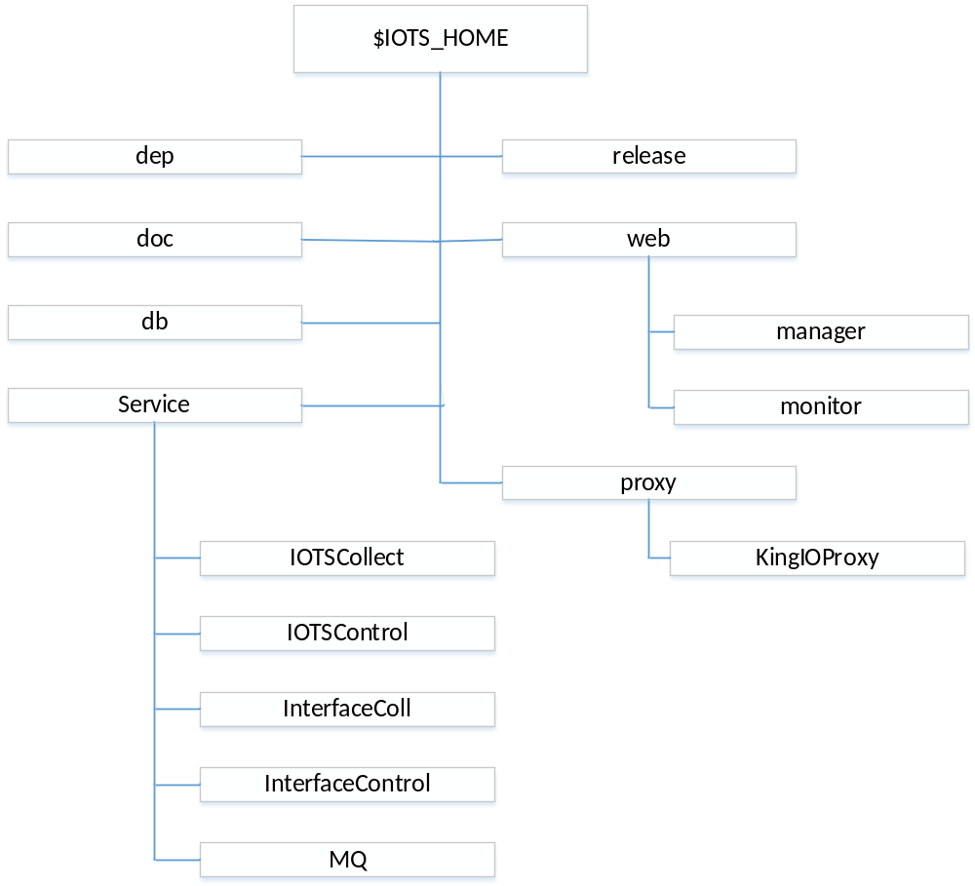

编码规范
详见《编码规范》

系统测试
系统测试与交付流程
- Web界面操作测试
- 模拟测试：创建模拟采集代理服务进行数据测试（按时间算法模拟源端数据采集，在系统出口进行数据按照时间算法校验）
- 分级压力测试（主要测试物联网接口采集服务、采集代理服务和存储队列服务）
- 业务流程测试（带IOServer数据测试）
- 联调
- 打包交付
- 上线部署

